الجمهورية الجزائرية الديمقراطية الشعبية

مديرية التربية لولاية برج بوعريريج مستوى السنة الرابعة متوسط
متوسطة عمار زيتوني- حسناوة فيفري 2020
الفرض الثاني في مادة: العلوم الفيزيائية والتكنولوجيا المدة: ساعة

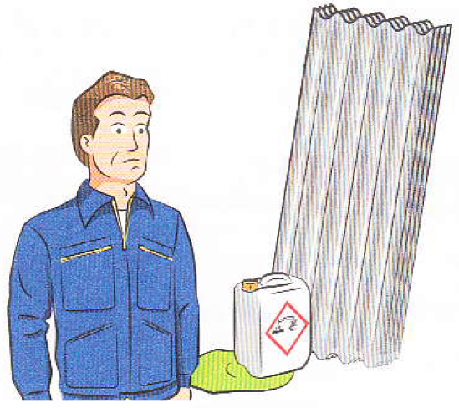
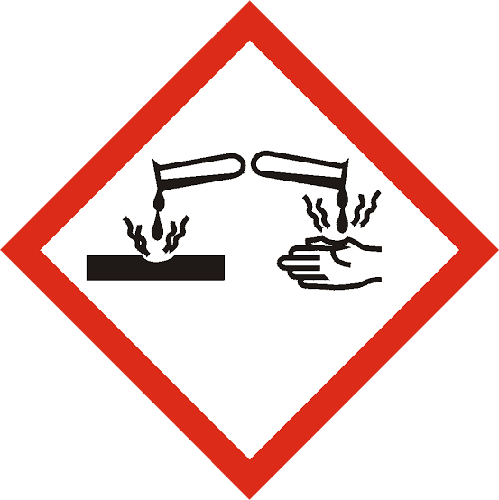
الوضعية الأولى: (10 نقاط)
(الوثيقة (-1-
في مخزن لحفظ محلول حمض كلور الهيدروجين $\left(H^{+},{Cl}^{-}\right)$، وضع العمال صفائح من الحديد $Fe$ على الأرض، (الوثيقة (-1- وللأسف أدى تسرب إحدى حاويات الحمض إلى خسائر مادية، واصابة الحارس الليلي بسبب حدوث انفجار خلال الدورية التي قام بها لتفقد المخزن عند محاولته تشغيل انارة المخزن.
- اشرح سبب خطورة هذا الموقف.
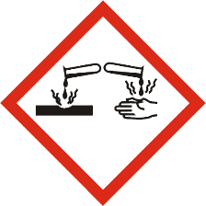
- صف ما يحدث لصفائح الحديد.
- ما هي المتفاعلات والنواتج في هذا التفاعل؟ (مع كتابة الصيغ الكيميائية)
- أكتب معادلة التفاعل الحادث باستعمال الصيغ:
- الشاردية.
- الجزيئية.
- ماذا تمثل الملصقة على حاوية الحمض؟ أذكر بعض الاحتياطات الأمنية اللازم اتخاذها عند استعمال محلول حمض كلور الهيدروجين.
الوضعية الثانية: (10 نقاط)

(الوثيقة (-2-
$$A$$
$$B$$
- نقوم بالتحليل الكهربائي لمحلول كلور الرصاص$\left({Pb}^{2+},2{Cl}^{-}\right)$، في وعاء التحليل الكهربائي مسرياه من الغرافيت (الفحم) (الوثيقة -2-)، نلاحظ ترسب معدن الرصاص وانطلاق غاز ثنائي الكلور.
- سمّ كل من المسريين $A$ و $B$.
- أي من المسريين يترسب فيه الرصاص؟ وأيهما ينطلق فيه الغاز؟
- فسّر ما يحدث مجهريا مدعما اجابتك بمعادلة نصفية عند كل مسرى.
- اكتب المعادلة الكيميائية الاجمالية المنمذجة لهذا التحليل الكهربائي.

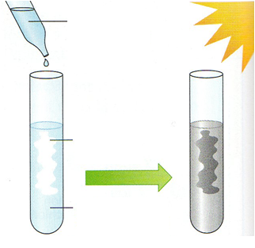
- نضع في أنبوب اختبار كمية من محلول كلور الرصاص $\left({Pb}^{2+},{2Cl}^{-}\right)$،ثم نضيف لها بعض القطرات من محلول نترات الفضة $\left({Ag}^{+},{NO}_{3}^{-}\right)$، فنلاحظ تشكل راسب أبيض يَسودُ عند تعرضه للضوء (الوثيقة -3-).
نترات الفضة
كلور الرصاص
راسب أبيض
(الوثيقة (-3-
- ما هي الشاردة المراد الكشف عنها؟
- ما هو اسم الراسب المتشكل؟ أكتب صيغته الكيميائية.

بالتوفيق للجميع إعداد الأستاذ: محارقة

